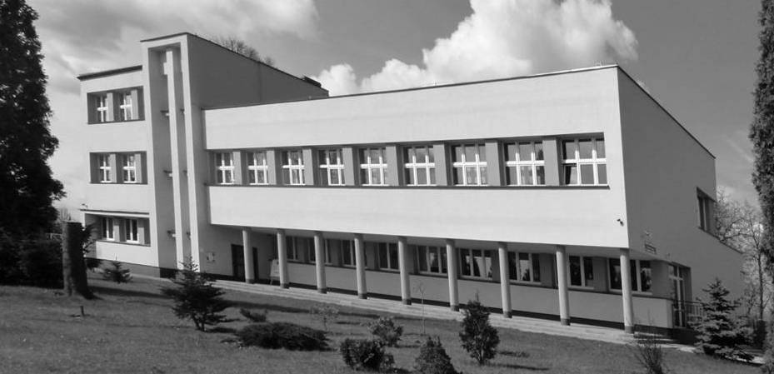  Już dziś zbieraj razem z nami !!!  Pamiętaj że selektywna zbiórka odpadów umożliwia ograniczenie ilości śmieci jakie trafiają na składowiska oraz umożliwia odzyskiwanie surowców wtórnych.  Dotychczas fundusze zebrane podczas zbiórek surowców wykorzystano na:  - Wyposażenie szkolnego placu zabaw .  - Zakup szafek do szkolnej szatni.  - Wyposażanie klas w niezbędne pomoce dydaktyczne.  - Zakup nagród dla uczniów biorących udział w zbiórkach surowców wtórnych.  - Dofinansowanie wycieczek szkolnych.  Segregacja nie jest trudna - wystarczy tylko chcieć !!! |  |  |  | Kim jesteśmy  Informacje o nas  Jesteśmy uczniami Szkoły Podstawowej  im. J. Lompy w Lubszy. Wraz z naszymi rodzicami i nauczycielami realizujemy program „Jestem EKO”, którego głównym celem jest zbiórka surowców wtórnych. Zebrane środki przeznaczane są na nasze szkolne potrzeby (wycieczki, rozbudowy placów zabawa, wyposażenie szatni szkolnej itp.).  Kontakt z nami  Szkoła Podstawowa  im. J. Lompy w Lubszy  Ul. Szkolna 1  42-287 Lubsza  Telefon: 34 3579 033  E-mail: splubsza@gmail.com  Web: www.splubsza.pl |  |  |  | Szkolny program ekologiczny  „Jestem EKO”  - Segregujesz – odzyskujesz  czyli nasze rady na odpady.
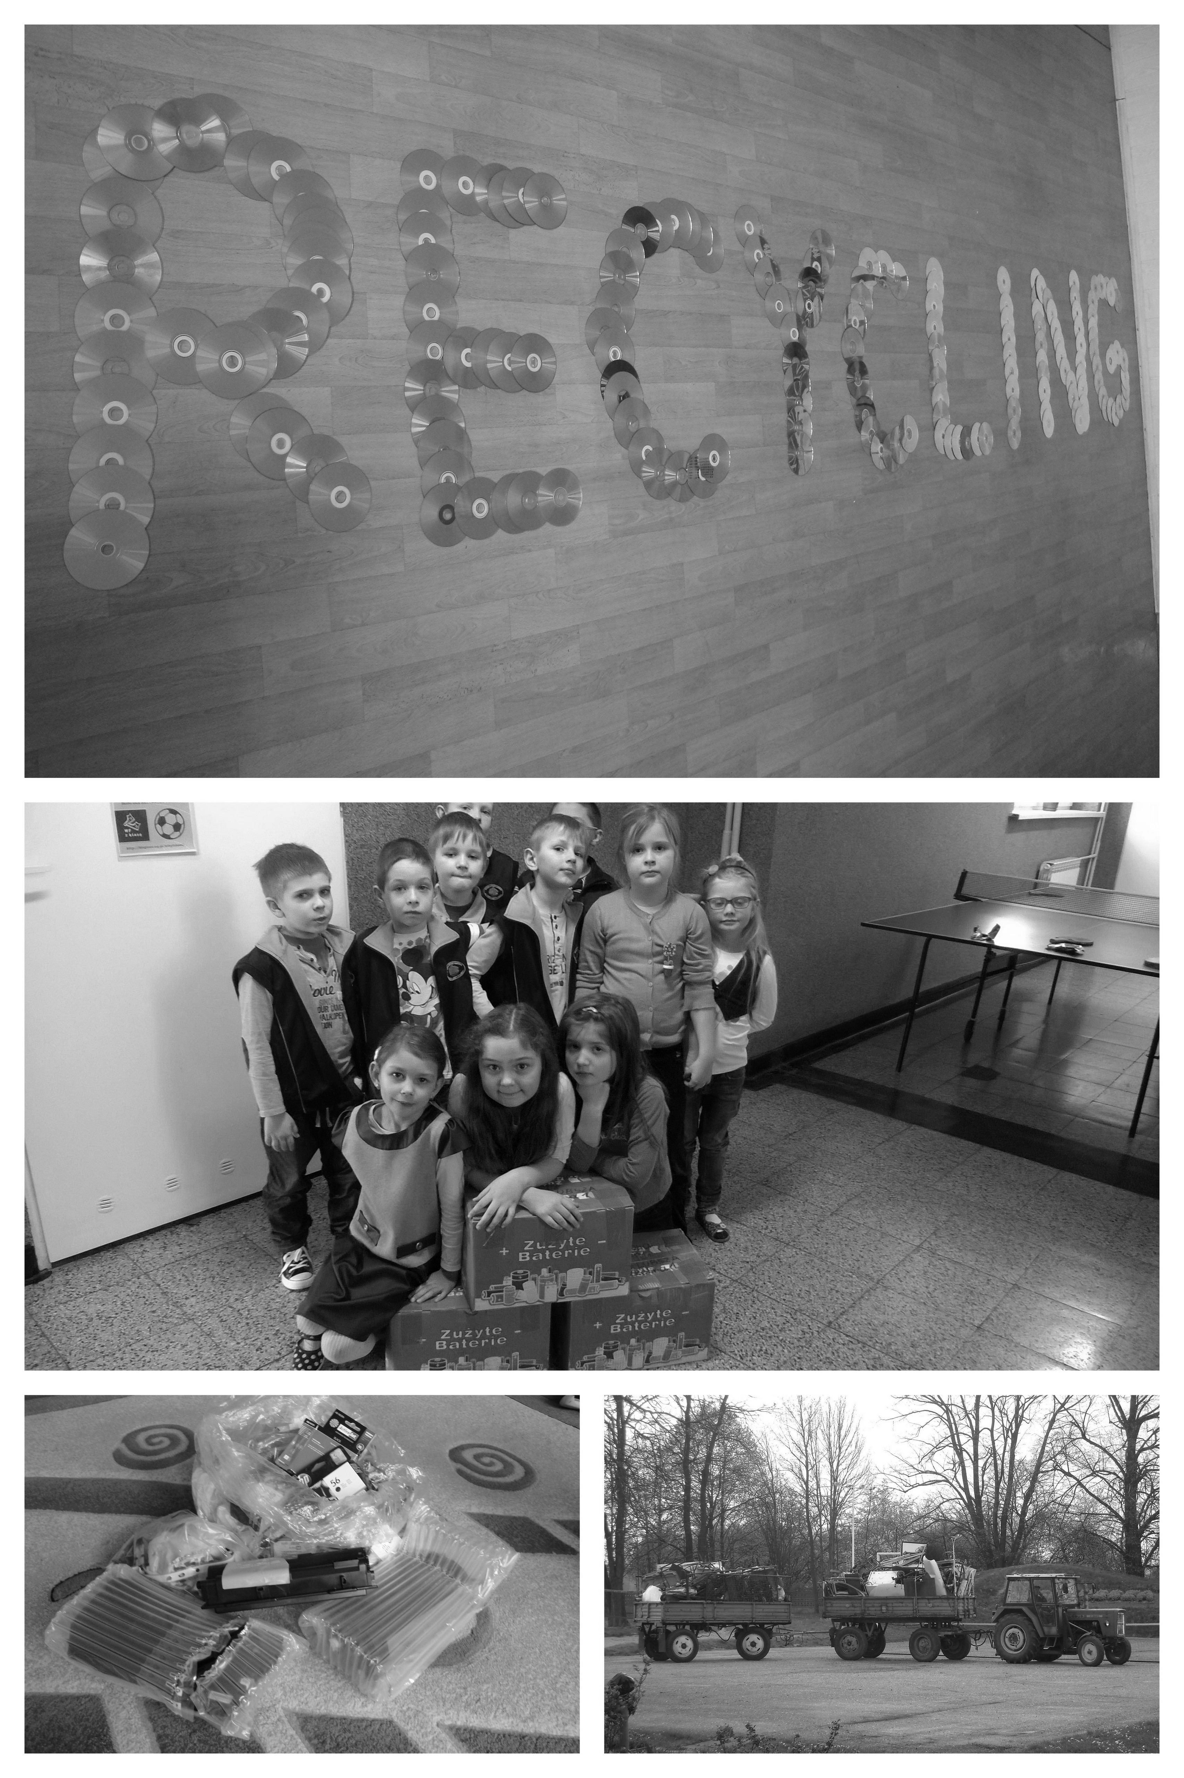  Co zbieramy ?  Zbiórka makulatury - wrzesień  Na przełomie września/października odbywa się zbiórka makulatury. Makulaturę przed dostarczeniem do szkoły prosimy związać i zważyć. Zbiórką makulatury zajmuje się Pani Brygida Walczak.  Mają Państwo makulaturę, ale nie mają możliwości dostarczenia jej do szkoły ? Prosimy o kontakt telefoniczny do naszej placówki ,  a uczniowie z nauczycielami odbiorą od Państwa makulaturę. |  |  |  | Zbiórka złomu – marzec/kwiecień  W każdym domu wśród odpadów pojawiają się przedmioty, które po ich zużyciu nazywamy „złomem”. Złom to nie tylko duże metalowe odpady, to także śrubki, nakrętki, zużyte garnki, patelnie, elementy sprzętu domowego itp. Zbiórkę złomu organizowana jest wiosną. Przed zbiórką uczniowie naszej szkoły informują mieszkańców Lubszy o planowanej zbiórce, oraz zbierają informacje o tym, kto z Państwa przygotuje złom. Rodzice wraz z pracownikami szkoły w wyznaczonym dniu odbierają od Państwa przygotowany złom. Zbiórką zajmuje się Pani Ewa Kita.  Segreguj z nami  - walcz z odpadami.  Zbiórki całoroczne  Oprócz akcji zbiórki makulatury i złomu, w naszej placówce praktykujemy także całoroczne zbiórki surowców wtórnych.  Zbiórka baterii  Zbiórka odbywa się cały rok – baterie można przynosić bezpośrednio do szkoły, lub wrzucać do pojemnika w Sklepie Spożywczym Pani Małgorzaty Pająk. Firma odbierająca i utylizująca baterie wyposaża szkołę w pomoce dydaktyczne. Zbiórką zajmuje się Pani Wioletta Barwicka. |  |  |  | 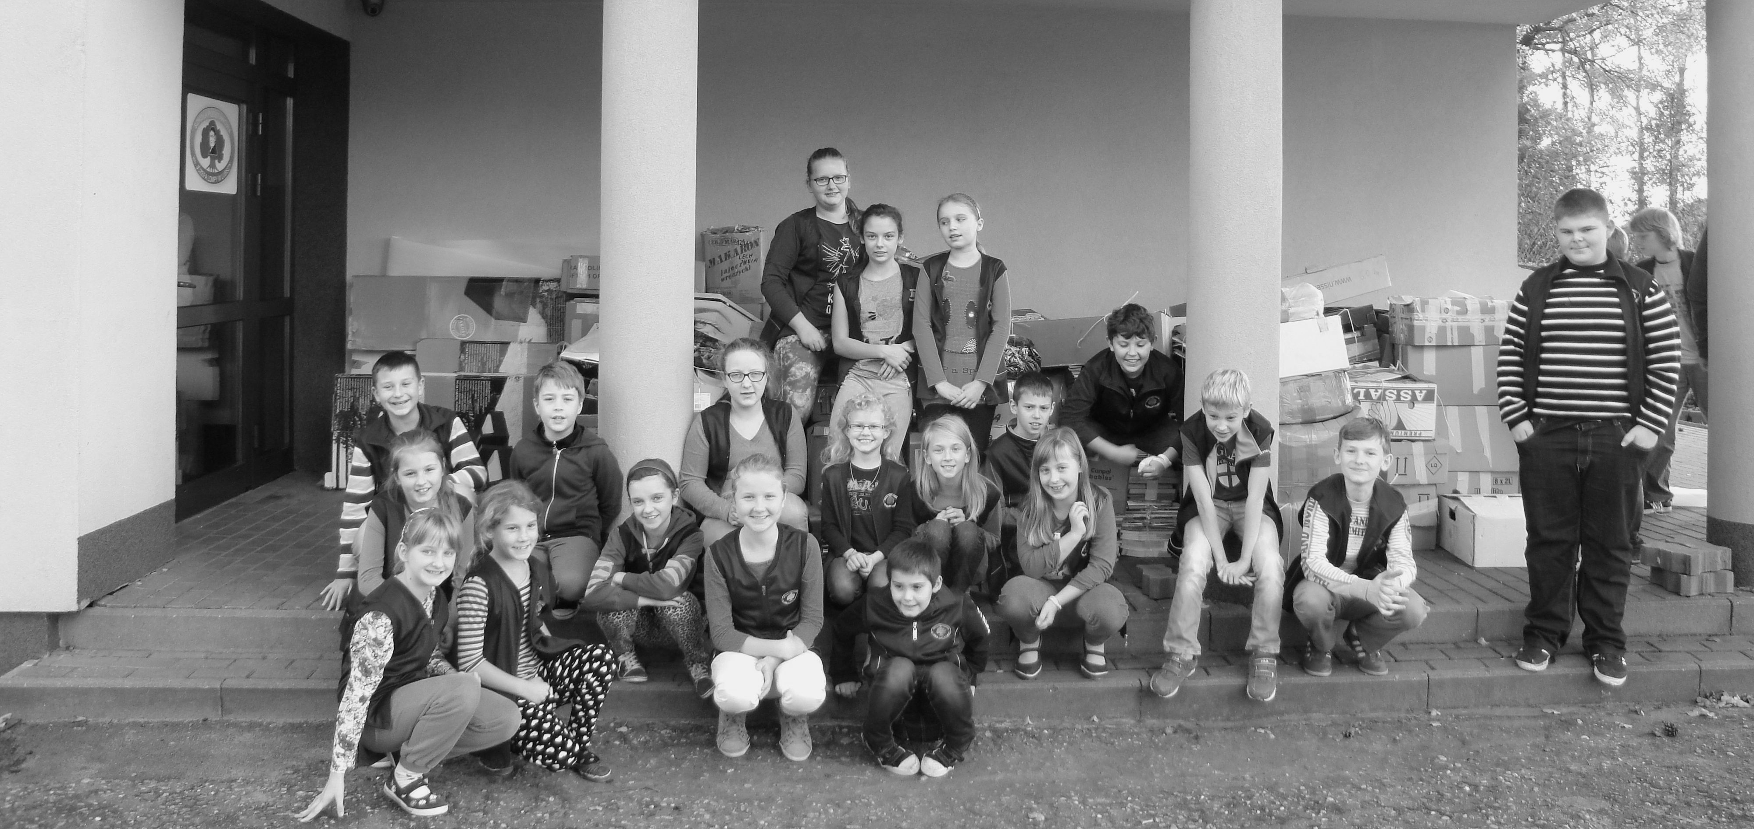  Zbiórka puszek aluminiowych  - piłki za puszki  Zbiórka puszek jest akcją całoroczną, mile widziane jest przekazanie puszek podczas zbiórki złomu. Za fundusze uzyskane ze zbiórki zakupione zostają piłki do gry dla dzieci. Zbiórką zajmuje się Pani Daria Klyta.  Zbiórka nakrętek plastikowych  Zbiórka nakrętek plastikowych jest akcją całoroczną wspomagającą osoby potrzebujące. Zebrane nakrętki dostarczane są do rodziny nastolatki walczącej z chorobą nowotworową. Zbiórką zajmuje się Pani Daria Klyta i Klaudia Skiba.  Zbiórka zużytych tuszy i tonerów  Zbiórka zużytych tuszy i tonerów jest akcją całoroczną. Zużyte materiały należy dostarczyć do szkoły. Zbiórką zajmuje się Pani Joanna Klyta.  ----------------------------------------------------------------  Wspólne działania pozwolą nam na ograniczenie ilości śmieci, a także powtórne wykorzystanie surowców. Środki zebrane podczas akcji i zbiórek w całości przeznaczone są na potrzeby naszych uczniów.

